

Profa. Rodríguez Espino Claudia

Asignatura: Fundamentos de programación

Grupo: 1122, Bloque: 139 (Ing. En computación)

Trabajo: Solución del segundo examen parcial

Alumno: Fonseca Ramírez Gadiel Moisés

Capturas del programa:

1. Capturar las calificaciones de 4 grupos de 15 alumnos y obtener el promedio por grupo:

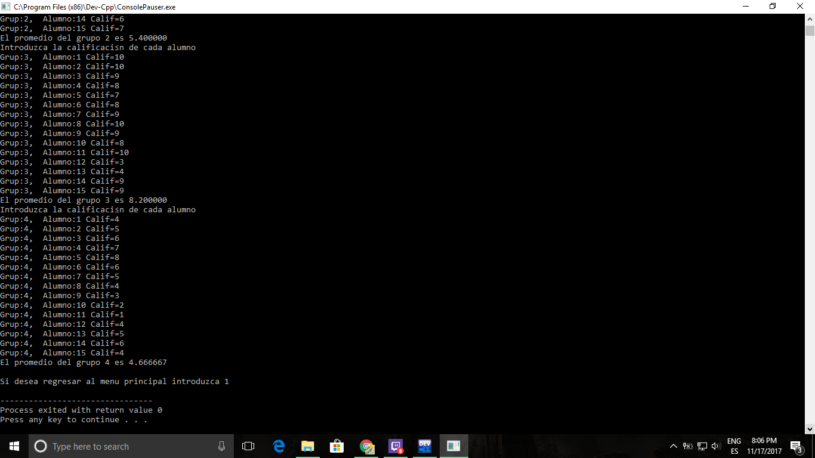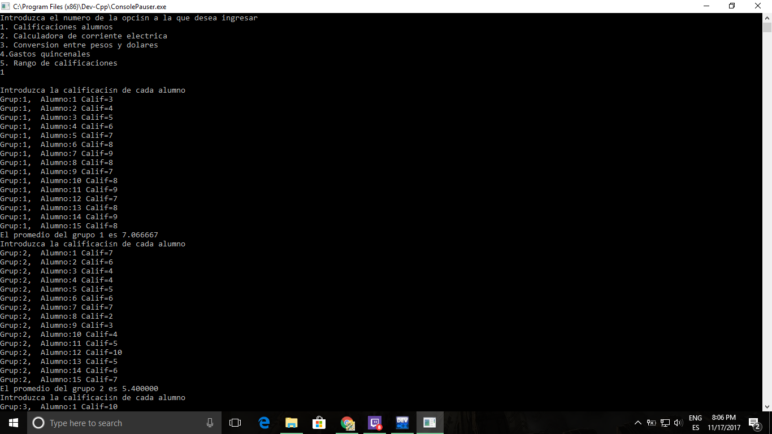

1. Calcular el valor de cierta corriente eléctrica, sin que el usuario meta nada:

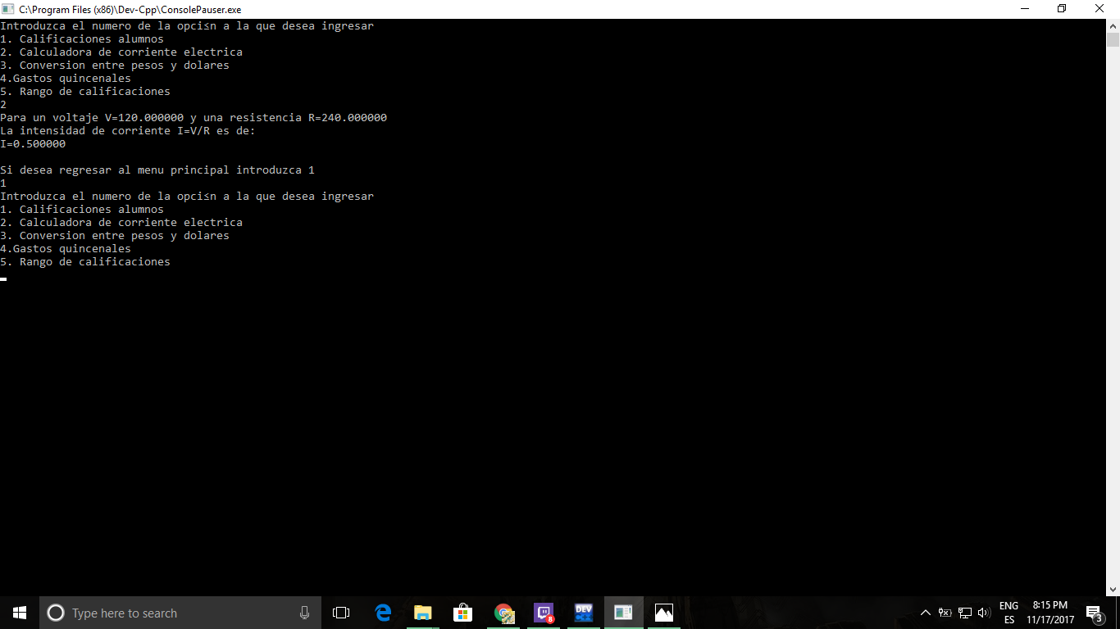

1. Hacer un menú que permita convertir de pesos a dólares y viceversa.

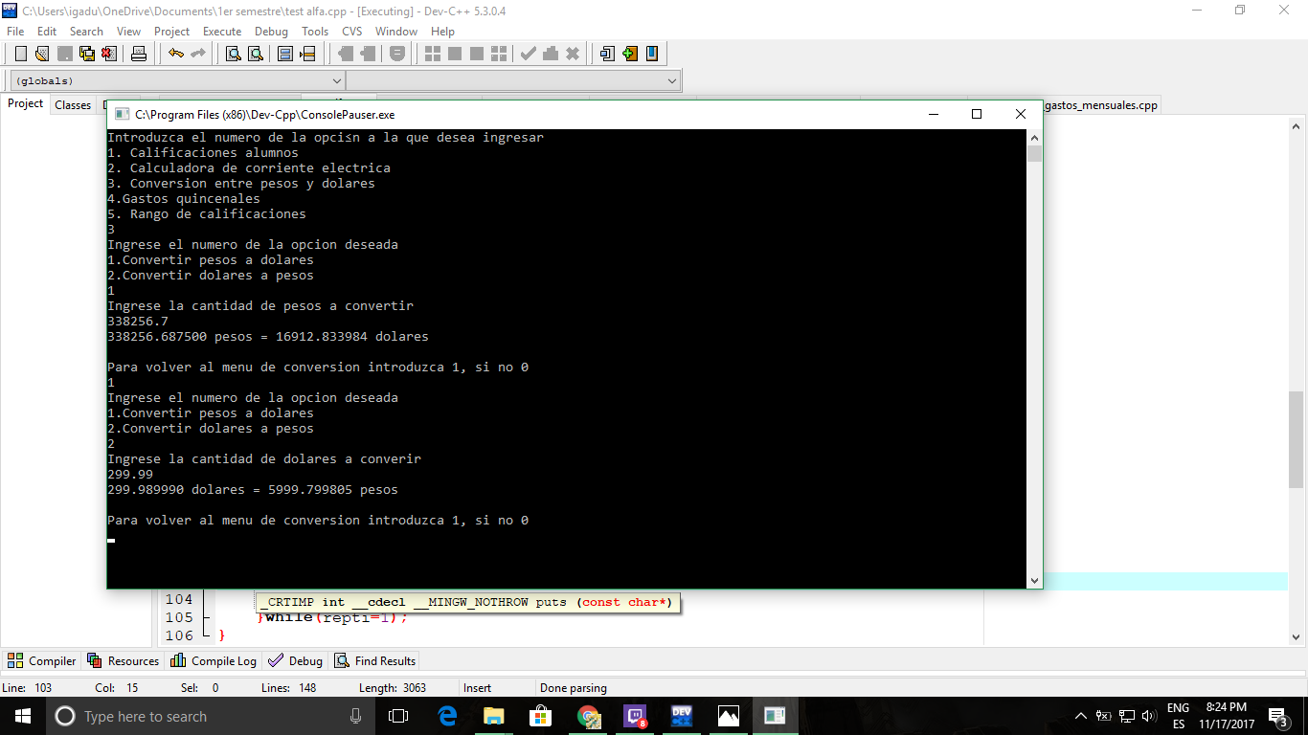

1. Pedir al usuario sus gastos de 2 semanas y sacar el promedio de gastos por semana:

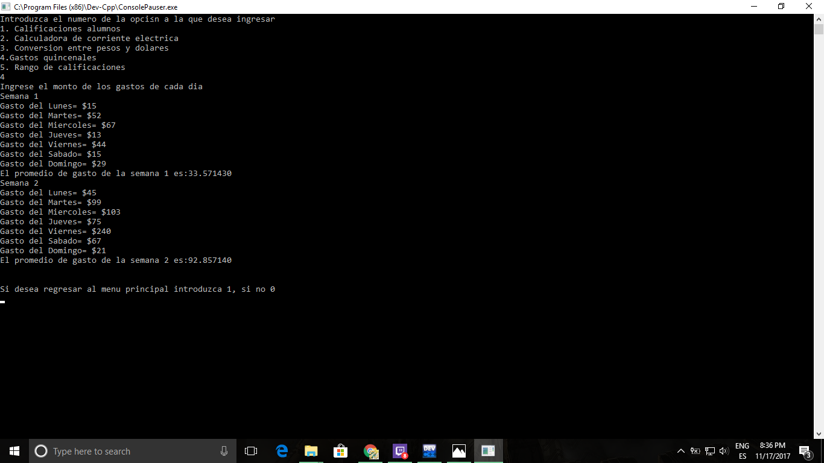

1. Dependiendo de la calificación que introduzca el usuario, imprimirle una palabra según su calificación:

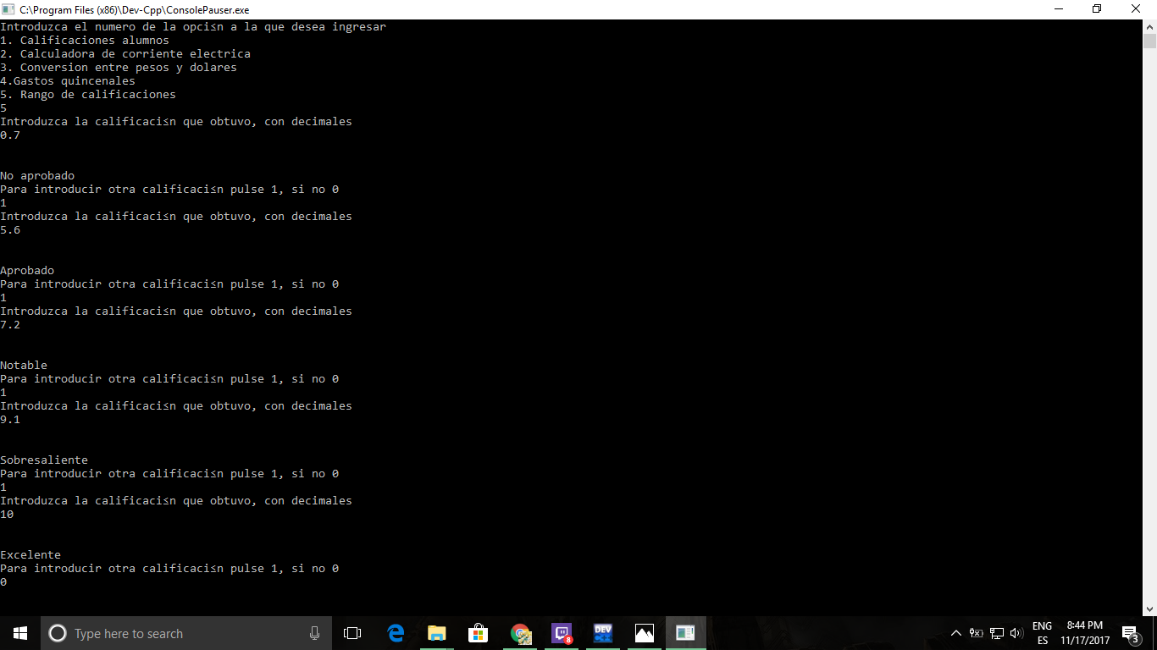

Código del programa:

#include<stdio.h>

#include<conio.h>

#include<ctype.h>

#include<math.h>

#include<string.h>

#include<stdlib.h>

void calif(),calcu(),conver(),gastin(),califi();

int main()

{

int rep,op;

do{

rep=0;

puts("Introduzca el numero de la opción a la que desea ingresar");

puts("1. Calificaciones alumnos");

puts("2. Calculadora de corriente electrica");

puts("3. Conversion entre pesos y dolares");

puts("4.Gastos quincenales");

puts("5. Rango de calificaciones");

scanf("%d",&op);

switch(op)

{

case 1:

calif();

break;

case 2:

calcu();

break;

case 3:

conver();

break;

case 4:

gastin();

break;

case 5:

califi();

break;

default:

puts("Opción no valida");

break;

}

puts("\n\nSi desea regresar al menu principal introduzca 1, si no 0");

scanf("%d",&rep);

}while(rep==1);

}

void calif()

{

int i,u;

float sum,prom,cali[5][16];

for(i=1;i<5;i++)

{

sum=0;prom=0;

puts("\nIntroduzca la calificación de cada alumno");

for(u=1;u<16;u++)

{

printf("Grup:%d, Alumno:%d Calif=",i,u);

scanf("%f",&cali[i][u]);

sum=sum+cali[i][u];

}

prom=(sum/15);

printf("El promedio del grupo %d es %f",i,prom);

}

}

void calcu()

{

float R=240,/\*Homs\*/V=120,/\*Volts\*/I;

//V=RI, caulcular la corriente (I)

I=(V/R);

printf("Para un voltaje V=%f y una resistencia R=%f",V,R);

printf("\nLa intensidad de corriente I=V/R es de:\nI=%f",I);

}

void conver()

{

int ap,repti;

float dolar,peso;

do{

puts("Ingrese el numero de la opcion deseada");

puts("1.Convertir pesos a dolares");

puts("2.Convertir dolares a pesos");

scanf("%d",&ap);

switch(ap)

{

case 1:

puts("Ingrese la cantidad de pesos a convertir");

scanf("%f",&peso);

dolar=(peso/20);

printf("%f pesos = %f dolares",peso,dolar);

break;

case 2:

puts("Ingrese la cantidad de dolares a converir");

scanf("%f",&dolar);

peso=(dolar\*20);

printf("%f dolares = %f pesos",dolar,peso);

break;

default:

puts("Opcion no valida");

break;

}

puts("\n\nPara volver al menu de conversion introduzca 1, si no 0");

scanf("%d",&repti);

}while(repti==1);

}

void gastin()

{

int i,u;

float gas[4][8],prom,sem;

const char \*dias[8]={"Nada","Lunes","Martes","Miercoles","Jueves","Viernes","Sabado","Domingo"};

puts("Ingrese el monto de los gastos de cada dia");

for(i=1;i<3;i++)

{ sem=0; prom=0;

printf("Semana %d\n",i);

for(u=1;u<8;u++)

{

printf("Gasto del %s= $",dias[u]);

scanf("%f",&gas[i][u]);

sem=sem+gas[i][u];

}

prom=(sem/7);

printf("El promedio de gasto de la semana %d es:%f\n",i,prom);

}

}

void califi()

{

float cali;

int val;

do{

puts("Introduzca la calificación que obtuvo, con decimales");

scanf("%f",&cali);

if(cali==10)

{puts("\n\nExcelente");

}

if(cali>0&&cali<4.99)

{puts("\n\nNo aprobado");

}

if(cali>5&&cali<6.99)

{puts("\n\nAprobado");

}

if(cali>7&&cali<8.99)

{puts("\n\nNotable");

}

if(cali>9&&cali<9.99)

{puts("\n\nSobresaliente");

}

puts("Para introducir otra calificación pulse 1, si no 0");

scanf("%d",&val);

}while(val==1);

}